ТИПОВАЯ ТЕХНОЛОГИЧЕСКАЯ КАРТА
УСТРОЙСТВО БЕТОННОЙ ПОДОШВЫ ФУНДАМЕНТА ИНДИВИДУАЛЬНОГО ЖИЛОГО СТРОЕНИЯ
1. ОБЛАСТЬ ПРИМЕНЕНИЯ

Типовая технологическая карта (ТТК) составлена на устройство бетонной подошвы фундамента.
ТТК предназначена для ознакомления рабочих и инженерно-технических работников с правилами производства работ, а также с целью использования при разработке проектов производства работ, проектов организациистроительства, другой организационно-технологической документации.
2. ОБЩИЕ ПОЛОЖЕНИЯ
Ленточные фундаменты мелкого заложения

Фундаменты мелкого заложения могут применяться для любых зданий и сооружений и инженерно-геологических условий. Однако при наличии в основании слабых слоев грунта выбор типа фундамента (мелкого или глубокого заложения) должен определяться на основе технико-экономического сравнения вариантов.
Основными частями фундамента являются: обрез; подошва, боковая поверхность и ступени. Верхняя плоскость фундамента, на которую опираются надземные конструкции, называется обрезом фундамента. Нижняя плоскость, через которую передается нагрузка на основание, называется подошвой. Вертикальные плоскости образуют боковую поверхность.
Расстояние от поверхности планировки до подошвы называется глубиной заложения. Высота фундамента определяется расстоянием от подошвы фундамента до его обреза. За ширину подошвы фундамента принимается ее наименьший размер, а за длину - ее больший размер.

Фундаменты под колонны могут иметь одну или несколько ступеней. Верхняя часть такого сборного фундамента имеет подколонник. Место в подколоннике, в которое устанавливается колонна, называется стаканом.

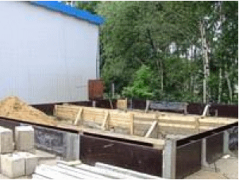
Рис.1

Вертикальная часть наружного ленточного фундамента образует фундаментную стену.
Глубина заложения фундаментов является одним из основных факторов, обеспечивающих необходимую несущую способность и деформации основания, не превышающие предельных по условиям нормальной эксплуатации.
Глубина заложения фундаментов определяется:
а) конструктивными особенностями зданий или сооружений (например, жилое здание с подвалом или без него), нагрузок и воздействий на их фундаменты;
б) глубиной заложения фундаментов примыкающих сооружений, а также глубиной прокладки инженерных коммуникаций;
в) инженерно-геологическими условиями площадки строительства (физико-механические свойства грунтов, характер напластования и пр.);
г) гидрогеологическими условиями площадки и возможными их изменениями в процессе строительства и эксплуатации зданий и сооружений;
д) глубиной сезонного промерзания грунтов.
Глубина заложения фундаментов исчисляется от поверхности планировки или пола подвала до подошвы фундамента (рис.2), а при наличии бетонной подготовки - до ее низа.

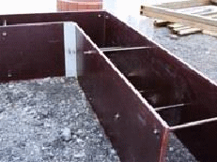
Рис.2

При выборе глубины заложения фундаментов рекомендуется:
а) предусматривать заглубление фундаментов в несущий слой грунта не менее чем на 10-15 см;
б) избегать наличия под подошвой фундамента слоя грунта, если его прочностные и деформационные свойства значительно хуже свойств подстилающего слоя грунта;
в) стремиться, если это возможно, закладывать фундаменты выше уровня грунтовых вод для исключения необходимости применения водопонижения при производстве работ.
Фундаменты здания рекомендуется закладывать на одной отметке. Однако, если здание состоит из нескольких отсеков, то для ленточных фундаментов допускается применение различной глубины их заложения. При этом переход от более заглубленной части к менее заглубленной должен выполняться уступами. Уступы должны быть не круче 1:2, а высота уступа - не более 60 см.
Нормативная глубина сезонного промерзания грунта принимается равной средней из ежегодных максимальных глубин сезонного промерзания грунтов (по данным наблюдений за период не менее 10 лет) под открытой, оголенной от снега поверхностью горизонтальной площадки при уровне грунтовых вод, расположенном ниже глубины сезонного промерзания грунтов.
Подошва традиционного монолитного ленточного фундамента представляет собой платформу из железобетона, предназначенную для равномерного распределения нагрузки, которую создаёт фундамент дома на грунт. Ширина подошвы обычно как минимум в два раза превышает ширину фундамента. В США сооружения подошвы требуют большинство местных строительных норм и правил для установки фундаментов на рыхлых песчаных и илистых грунтах.

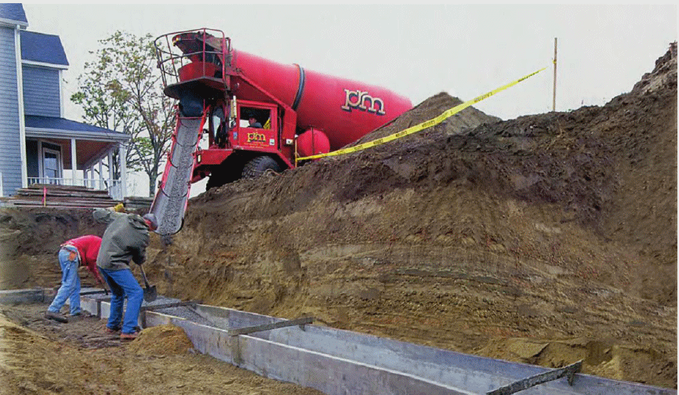
Рис.3

3. ОРГАНИЗАЦИЯ И ТЕХНОЛОГИЯ ВЫПОЛНЕНИЯ РАБОТ

Высота большинства подошв для фундаментов составляет 30, а ширина - 60 см. Обычно, если проектом не предусматривается иное, надо усилить такую подошву двумя рядами стальных арматурных прутков 12 мм. Так, например, в окрестностях Санкт-Петербурга грунт на дне котлованов, как правило, таков, что для двухэтажного дома с размерами в плане 8x12 м без дополнительной подошвы, увеличивающей площадь опоры фундамента, обойтись нельзя. Для некоторых районов, это обычное явление.
Прежде чем приступить к сооружению подошвы, необходимо разметить на дне котлована точное расположение фундамента дома.

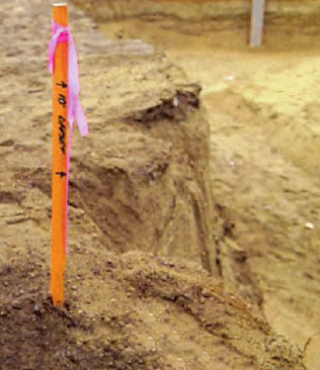
Рис.4. При разметке стройплощадки положение стен будущего дома геодезисты отмечают специальными промаркированными вешками

Строители-бетонщики всегда ориентируются по вешкам, установленным геодезистами при разметке стройплощадки ещё до начала рытья котлована. Обычно на дне котлована достаточно определить положение двух базовых точек - двух крайних углов одной из фундаментных стен. В большинстве случаев они находят положение этих угловых точек с помощью шнура, натянув его между вешками, установленными геодезистами, и отвеса. По отвесу на дне котлована забивают две свои вешки, используя для этого обрезки арматуры, чтобы не вынимать их, когда дело дойдёт до заливки бетона. Расстояние между этими двумя вешками должно точно соответствовать длине стены, указанной архитектором на плане.
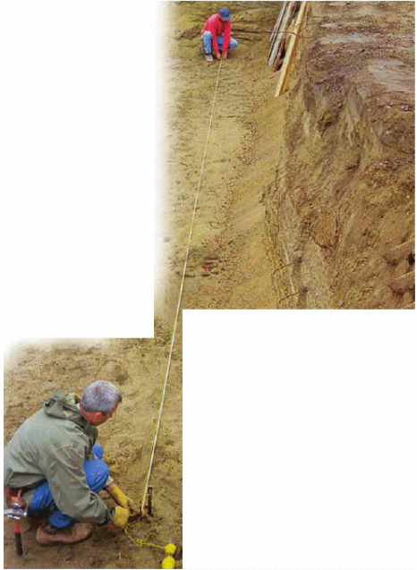
Рис.5. Расстояние между двумя базовыми вешками должно точно соответствовать длине стены, указанной на плане

Чтобы быстро разметить положение двух других углов фундамента, необходимо рассчитать длину его диагонали. С помощью обычного калькулятора сделать это не так уж сложно. Зная длину диагонали и размеры фундамента в плане, можно легко и точно определить положение остальных двух углов и отметить их вешками. Делают это следующим образом. Два члена бригады удерживают концы ленты двух рулеток в базовых точках, уже отмеченных вешками, пока третий член бригады, натянув ленты обеих рулеток, перекрещивает их на отметках длины диагонали и длины стены, а в точке пересечения забивает в землю очередную вешку. Чтобы исключить возможные ошибки, необходимо дважды перепроверить расстояния между всеми вбитыми на дне котлована вешками, сверяя их с размерами, указанными на плане. После того, как во все углы будут забиты вешки, бетонщики натягивают шнур от одного угла к другому и получают контур всего фундамента целиком.

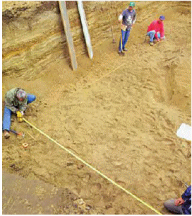
Рис.6. Чтобы исключить возможные ошибки, мы всегда дважды перепроверяем расстояния между всеми вбитыми на дне котлована вешками

Теперь, установив все вешки, можно приступать к сооружению опалубки. Можно использовать для этого доски сечением 5x30 см, соединённые между собой с помощью забитых в землю стальных П-образных скоб, которые удерживают внутреннюю и наружную стенки опалубки на расстоянии друг от друга, точно равном 60 см.
Опалубку устанавливают таким образом, чтобы стены фундамента располагались точно по центру подошвы (ширина фундаментных стен данного дома по проекту составляла 25 см). Начинаем работу по сооружению опалубки с того, что скрепляем под углом 90° гвоздями две доски сечением 5x30 см для формирования наружного угла и устанавливаем их на расстоянии 17,5 см от шнура. Затем параллельно доскам внешней опалубки устанавливаем и фиксируем с помощью стальных П-образных скоб доски внутренней стенки опалубки. Так, постепенно продвигаясь от одного угла к другому, продолжаем этот процесс до завершения установки всех внешних и внутренних стенок опалубки.

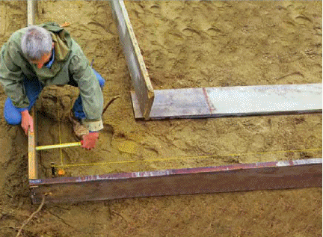
Рис.7. Сначала устанавливаются наружные стенки опалубки

Фиксирующие опалубку П-образные скобы на прямых участках расставляем с шагом 100-120 см. В местах стыка двух досок их края соединяют с помощью забитых под углом гвоздей и устанавливают крепёжные скобы с обеих сторон от стыка. Подгонять и подрезать доски опалубки по длине приходиться довольно редко. Когда, например, две доски стыкуются недостаточно плотно, зазор заделывается с помощью короткой накладной доски, прибив её гвоздями с наружной стороны. А если та или иная доска оказывается немного длиннее, чем нужно, просто прибиваем её к смежной доске внахлёст. На образующиеся при этом на боковых кромках подошвы небольшие неровности просто не обращаем внимания. В конце концов, важен не внешний вид подошвы, так как она всё равно будет полностью зарыта в землю. Главное, чтобы готовая подошва имела прочность не ниже расчётной и успешно справлялась с возложенными на неё функциями.

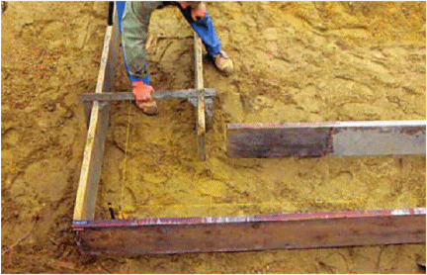
Рис.8. Затем параллельно доскам внешней опалубки устанавливаем и фиксируем с помощью стальных П-образных скоб доски внутренней стенки опалубки

После того, как опалубка полностью установлена, производим частичную обратную засыпку грунта около её потенциально слабых точек, например, на стыке отдельных досок или же на участках, где было невозможно установить П-образные крепёжные скобы. Кроме того, обратная засыпка не позволяет бетону просочиться под опалубку и приподнять её.
Далее с помощью теодолита устанавливаем уровень верхней кромки подошвы фундамента. Она должна располагаться, во-первых, строго горизонтально, а во-вторых, точно на заданной глубине, указанной на плане архитектором. Отметки уровня фиксируем небольшими гвоздиками 2,5x50 мм, забивая их наполовину длины на расстоянии 0,5-1,0 м друг от друга по всему периметру с внутренней стороны досок опалубки. При укладке бетона они служат ориентиром для определения, на какую высоту следует заполнять опалубку.
Теперь всё готово к укладке бетона. Наилучшие котлованы - это те, к любой точке которых может легко подъехать бетоновоз. Но так, к сожалению, бывает очень редко. Поэтому обычно начинают укладку с наиболее труднодоступных для бетоновоза участков, перемещая лопатами бетон вдоль опалубки до тех пор, пока эти участи не будут заполнены до требуемой высоты - до уровня гвоздей, фиксирующих высоту подошвы фундамента.
После того, как заливка бетона в опалубку завершена, приступаем к укладке вдоль всего периметра подошвы двух рядов стальных арматурных прутков 12,5 мм. Для этого прутки арматуры сначала раскладывают в два ряда поверх влажного бетона примерно на расстоянии 15 см от каждой стенки, подсовывая их под поперечные перекладины П-образных скоб. А затем утапливают их в бетон на глубину примерно 20 см, используя в качестве инструмента обыкновенные штыковые лопаты. Бетон над утопленными прутками арматуры тщательно и аккуратно "проштыковывают" теми же лопатами, чтобы удалить попавший в него воздух.

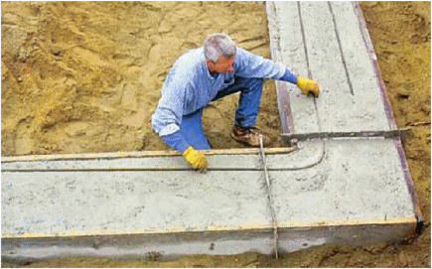
Рис.9. Сразу же после заливки бетона, пока он ещё не затвердел, приступают к укладке вдоль всего периметра подошвы двух рядов стальных арматурных прутков 12,5 мм

Выровняв поверхность бетона до высоты гвоздей, фиксирующих уровень верхней кромки подошвы, осторожно приподнимаем все стальные П-образные скобы на несколько сантиметров.

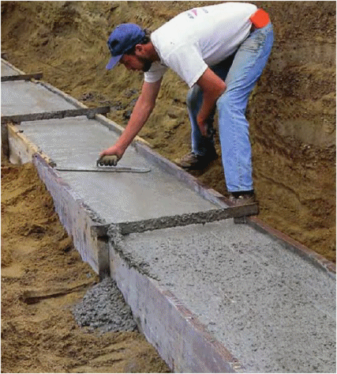
Рис.10. Верхняя кромка подошвы тщательно выравнивается и затирается

Обычно на 5-7 см, не больше, чтобы беспрепятственно выполнить две последние операции. Первая из них - это затирка верхней кромки подошвы. Кроме облегчения всех последующих работ по возведению стен фундамента, гладкая поверхность облегчает удаление грязи и мусора, который неизбежно попадает на верхнюю кромку во время демонтажа опалубки.
И, наконец, завершающий этап в сооружении подошвы фундамента - это вырезание или выдавливание шпоночной канавки вдоль центральной осевой линии верхней кромки. Эта канавка должна обеспечить прочное и надёжное сцепление подошвы со стеной фундамента, которая будет возведена на ней в дальнейшем. Обычно шпоночная канавка делается глубиной 2,5-3,0 см и шириной 7-8 см, просто вдавливая в бетон короткий брусок соответствующего сечения вдоль центральной линии верхней кромки подошвы.

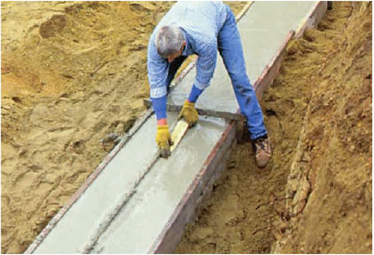
Рис.11. На всех прямых участках подошвы точно вдоль центральной линии верхней кромки делается шпоночная канавка глубиной 2,5-3,0 см и шириной 7-8 см

К моменту начала этой работы бетон обычно уже достаточно затвердевает, поэтому брусок оставляет за собой канавку, которая сама по себе не "заплывает" и не изменяет свою форму и размеры. Такие канавки делают только на прямолинейных участках подошвы, не доводя их до углов примерно на 0,5-0,7 м. Поскольку углы являются самыми прочными частями фундаментной стены, беспокоиться о нарушении целостности фундамента в этих точках не стоит.
Прежде чем удалять опалубку, переносим с неё отметки положения углов фундаментных стен прямо на верхнюю кромку подошвы, прочертив риски остриём гвоздя на слегка затвердевшей поверхности бетона. Они будут служить ориентиром для установки опалубки при возведении стен фундамента.

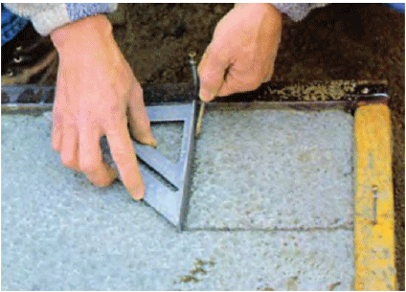
Рис.12. Положения углов фундаментных стен отмечаем прямо на верхней кромке подошвы, прочертив риски остриём гвоздя на слегка затвердевшей поверхности бетона

4. ТРЕБОВАНИЯ К КАЧЕСТВУ РАБОТ

Перед началом детальной разбивки осей при возведении фундаментов должен выполняться контроль положениястроительных реперов и осевых разбивочных знаков путем повторных измерений, а также осевых знаков на обноске.

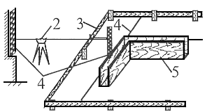
Рис.13.
1 - рейка; 2 - нивелир; 3 - обноска; 4 - проволоки, фиксирующие оси; 5 - опалубка

Детальная разбивка мест положения фундаментов на дне котлована при небольшой глубине его производится с помощью нитяных отвесов, подвешенных на стальной проволоке и фиксирующих положение разбивочных осей в пространстве.
При большой длине здания или сооружения (более 50 м) детальная разбивка осей под фундаменты производится от осевых знаков или с обноски методом непосредственного створа с помощью теодолита и металлической рулетки.
До возведения монолитных бетонных и железобетонных фундаментов устраивается опалубка, которая должна быть точно установлена как в плане, так и по высоте, на которую выносятся разбивочные оси. На стенки опалубки выносят проектные отметки опорной плоскости фундамента с помощью нивелира от строительных реперов.
После завершения строительно-монтажных работ по устройству фундаментов разбивочные оси переносят на опорную поверхность и закрепляют путем керна на закладных пластинах или отметкой по бетону.
Составляется исполнительная схема фундаментов как в плане, так и по высоте.

Лица, осуществляю-  щие контроль качества | Операции, подлежащие контролю | Состав контроля | Способ контроля | Время контроля | Лица, привле-  каемые к контролю | Актируе-  мые работы
Мастер или прораб | Подготови-  тельные операции | Перенесениестроительныхреперов и осевых знаков, а также осевых знаков на обноске | Визуально, линейными измерениями, стальной рулеткой | До разбивки осей фундамента | Геодезист
 | Операции по разбивке осей монолитных фундаментов | Проверка отметки дна котлована | Нивелир | В период разбивки | Геодезист
 |  | Закрепление на дне котлована осей монолитных фундаментов, соответствие проекту установочных осей опалубки монолитных фундаментов | Стальная рулетка, метр, нивелир | В период разбивки | Геодезист

5. ПОТРЕБНОСТЬ В МАТЕРИАЛЬНО-ТЕХНИЧЕСКИХ РЕСУРСАХ
МАШИНЫ И МЕХАНИЗМЫ
Краны на гусеничном ходу при работе на других видах строительства до 16 т
МАТЕРИАЛЫ
Раствор цементный

6. ТЕХНИКА БЕЗОПАСНОСТИ И ОХРАНА ТРУДА

6.1. При производстве работ следует руководствоваться действующими нормативными документами: СНиП 12-03-2001. Безопасность труда в строительстве. Часть 1. Общие требования; СНиП 12-04-2002. Безопасность труда встроительстве. Часть 2. Строительное производство.
6.2. Ответственность за выполнение мероприятий по технике безопасности, охране труда, промышленной санитарии, пожарной и экологической безопасности возлагается на руководителей работ, назначенных приказом.
Ответственное лицо осуществляет организационное руководство работами непосредственно или через бригадира. Распоряжения и указания ответственного лица являются обязательными для всех работающих на объекте.
6.3. Охрана труда рабочих должна обеспечиваться выдачей администрацией необходимых средств индивидуальной защиты (специальной одежды, обуви и др.), выполнением мероприятий по коллективной защите рабочих (ограждения, освещение, вентиляция, защитные и предохранительные устройства и приспособления и т.д.), санитарно-бытовыми помещениями и устройствами в соответствии с действующими нормами и характером выполняемых работ. Рабочим должны быть созданы необходимые условия труда, питания и отдыха. Работы выполняются в спецобуви и спецодежде. Все лица, находящиеся на строительной площадке, обязаны носить защитные каски.
6.4. Сроки выполнения работ, их последовательность, потребность в трудовых ресурсах устанавливаются с учетом обеспечения безопасного ведения работ и времени на соблюдение мероприятий, обеспечивающих безопасное производство работ, чтобы любая из выполняемых операций не являлась источником производственной опасности для одновременно выполняемых или последующих работ.
6.5. Санитарно-бытовые помещения, автомобильные и пешеходные дороги должны размещаться вне опасных зон. В вагончике для отдыха рабочих должны находиться и постоянно пополняться аптечка с медикаментами, носилки, фиксирующие шины и другие средства для оказания первой медицинской помощи. Все работающие на строительнойплощадке должны быть обеспечены питьевой водой.
6.6. Размещение строительных машин должно быть определено таким образом, чтобы обеспечивалось пространство, достаточное для обзора рабочей зоны и маневрирования при условии соблюдения расстояния безопасности.
На стройплощадке обязательно должен быть График движения основных строительных машин по объекту.
6.7. Техническое состояние машин (надежность крепления узлов, исправность связей и рабочих настилов) необходимо проверять перед началом каждой смены.
Каждая машина должна быть оборудована звуковой сигнализацией. Перед пуском ее в действие необходимо подавать звуковой сигнал.
6.8. Лицо, ответственное за безопасное производство работ, обязано:
- ознакомить рабочих с Рабочей технологической картой под роспись;
- следить за исправным состоянием инструментов, механизмов и приспособлений;
- разъяснить работникам их обязанности и последовательность выполнения операций.
6.9. Перед пуском машин необходимо убедиться в их исправности, наличии на них защитных приспособлений, отсутствие посторонних лиц на рабочем участке.
6.10. При подаче бетона с помощью бетононасоса необходимо укладывать бетоноводы на прокладки для снижения воздействия динамической нагрузки на арматурный каркас и опалубку при подаче бетона; удалить всех работающих от бетоновода на время продувки на не менее 10 м. Перемещение рабочих при бетонировании разрешается только по установленным подмостям. Ходить по уложенной арматуре допускается только по специальным настилам шириной не менее 0,6 м, уложенным на арматурный каркас.
6.11. При уплотнении бетонной смеси электровибраторами перемещать вибратор за токоведущие кабели не допускается, а при перерывах в работе и при переходе с одного места на другое электровибраторы необходимо выключать. Бетонщики, работающие с вибраторами, должны иметь квалификационную группу по электробезопасности не ниже II.
6.12. Строительная площадка, участки работ и рабочие места, проезды и проходы к ним в темное время суток должны быть освещены в соответствии с требованиями государственных стандартов. Освещенность должна быть равномерной, без слепящего действия осветительных приспособлений на работающих. Производство работ в неосвещенных местах не допускается.

7. ТЕХНИКО-ЭКОНОМИЧЕСКИЕ ПОКАЗАТЕЛИ

Таблица ГЭСН 07-01-002 Устройство прослойки из раствора под подошвы фундаментов
Состав работ:

01. Устройство прослойки из раствора.
Измеритель: 100 м площади подошвы фундамента
07-01-002-01 | Устройство прослойки из раствора под подошвы фундаментов

Шифр ресурса | Наименование элемента затрат | Ед. измер. | 07-01-  002-01
1 | Затраты труда рабочих-строителей | чел.-ч | 2,06
1.1 | Средний разряд работы |  | 3
2 | Затраты труда машинистов | чел.-ч | 0,29
3 | МАШИНЫ И МЕХАНИЗМЫ
021243 | Краны на гусеничном ходу при работе на других видахстроительства до 16 т | маш.-ч | 0,29
4 | МАТЕРИАЛЫ
402-9050 | Раствор цементный | м | 2,16

СПИСОК ЛИТЕРАТУРЫ

СНиП 12-03-2001 Безопасность труда в строительстве. Ч.1. Общие требования.
СНиП 12-04-2002 Безопасность труда в строительстве. Ч.2. Строительное производство.
СП 48.13330.2011 Организация строительства. Актуализированная редакция СНиП 12-01-2004.
ГОСТ 12.3.009-76 ССБТ. Работы погрузочно-разгрузочные. Общие требования безопасности.
ГОСТ 12.3.033-84 ССБТ. Строительные машины. Общие требования безопасности при эксплуатации.
ГОСТ Р 12.1.019-2009 ССБТ. Электробезопасность. Общие требования и номенклатура видов защиты.
ГОСТ 12.1.003-83 ССБТ. Шум. Общие требования безопасности.
ГОСТ 12.1.005-88 ССБТ. Общие санитарно-гигиенические требования к воздуху рабочей зоны.
ГОСТ 12.4.011-89 ССБТ. Средства защиты работающих. Общие требования и классификация.
ГОСТ 12.4.059-89 ССБТ. Строительство. Ограждения защитные инвентарные. Общие технические условия.
ГОСТ 12.2.013.0-91 ССБТ. Машины ручные электрические. Общие требования безопасности и методы испытаний.
Техинформация СКС "Стройтехнолог".
Документы БД "Техэксперт".

Электронный текст документа
подготовлен ЗАО "Кодекс"
и сверен по авторскому материалу.
Автор: Демьянов А.А. - к.т.н.,
преподаватель Военного
инженерно-технического университета. -
Санкт-Петербург, 2012

